活动总结

**球场应急**

化学与化工学院青年志愿者服务队

二〇二一年四月二十二日

一、活动总结

为了给在球场上运动的同学们提供安全保障，尽可能减少意外事故带来的伤害，4月每周末，我院青队志愿组织积极在南北苑操场开展球场应急志愿活动。干事们都积极参与，引导志愿者们认真开展救急活动，此次活动取得了不错的成绩。

通过此次活动，带队干事们带领着19级志愿者们一起行动，为球场上挥洒汗水的运动员提供了安全保障。同时也让志愿者们体会到志愿服务的精神，提高了大家参加志愿者活动的积极性，促进志愿者活动的进一步发展。

相比以往，本活动的组织和进行有了显著的提升：

1. 值班干事和志愿者对伤员的医治积极性有所提高，志愿者不会对伤员视而不见。
2. 经过上次的紧急培训，小干事对应急药品更加熟悉，能在恰当的时候对伤员进行积极治疗。

同时，我们也认真反思了自己的不足：

1. 排班分配不够仔细，对于部分志愿者未有效进行通知，导致排班时间于其闲暇时间冲突，造成排班缺人的情况。
2. 临近夏日，对于球场上的球员来说是受伤状况的高发期，药品储备，以及药物的更新应积极考虑。

在未来的日子里，我们要加强对志愿者服务工作的监督，确保志愿者活动取得实效。我们一定会一如既往的坚守我们志愿者本分，传承和发扬志愿精神，让青队的足迹遍布整个校园。

二、活动图片展示

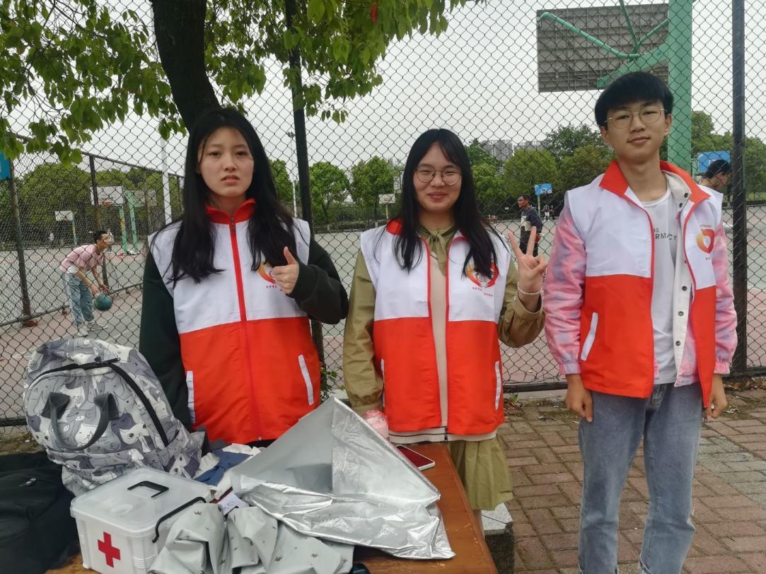

志愿者们值班之后的合影

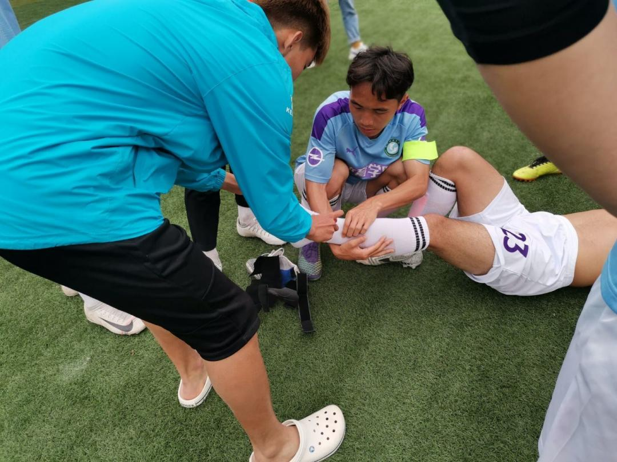

志愿者为受伤的运动员提供帮助

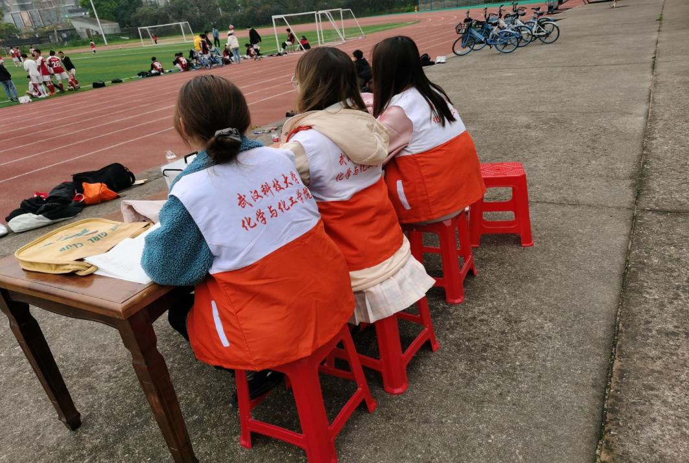

志愿者们早早来到球场

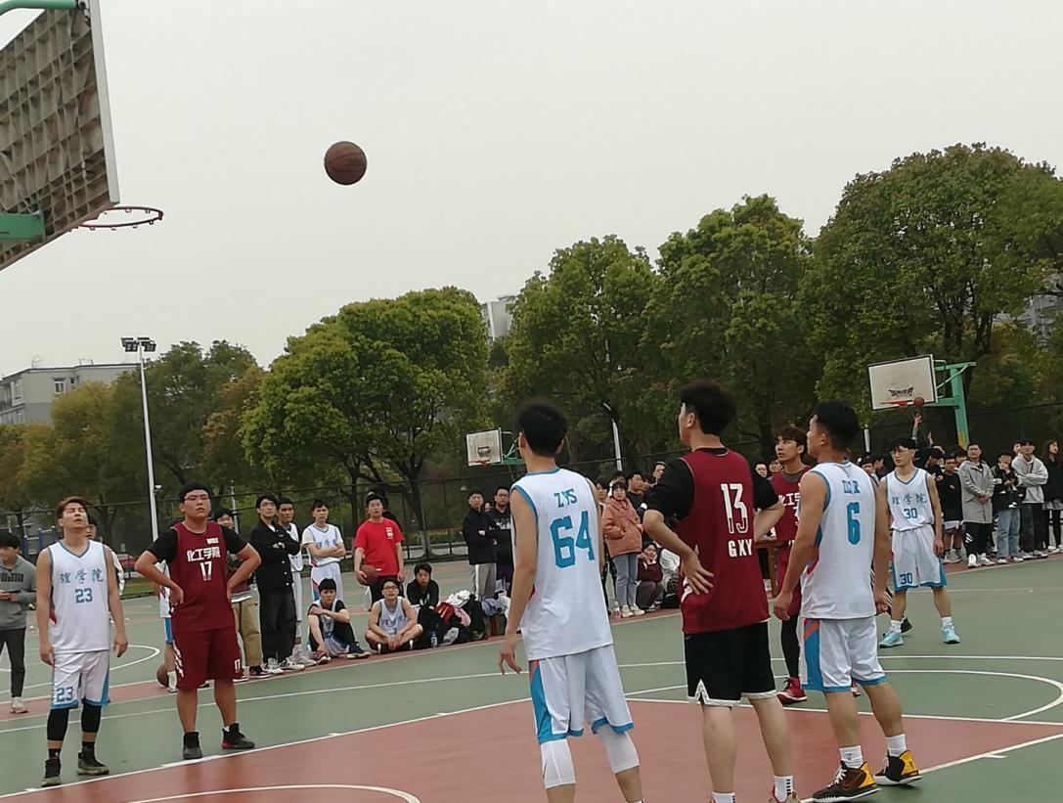

篮球场上同学们挥洒汗水

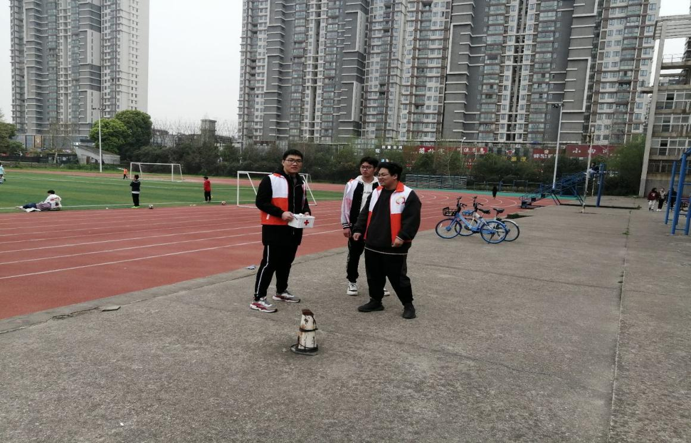

志愿者观察球场上的情况

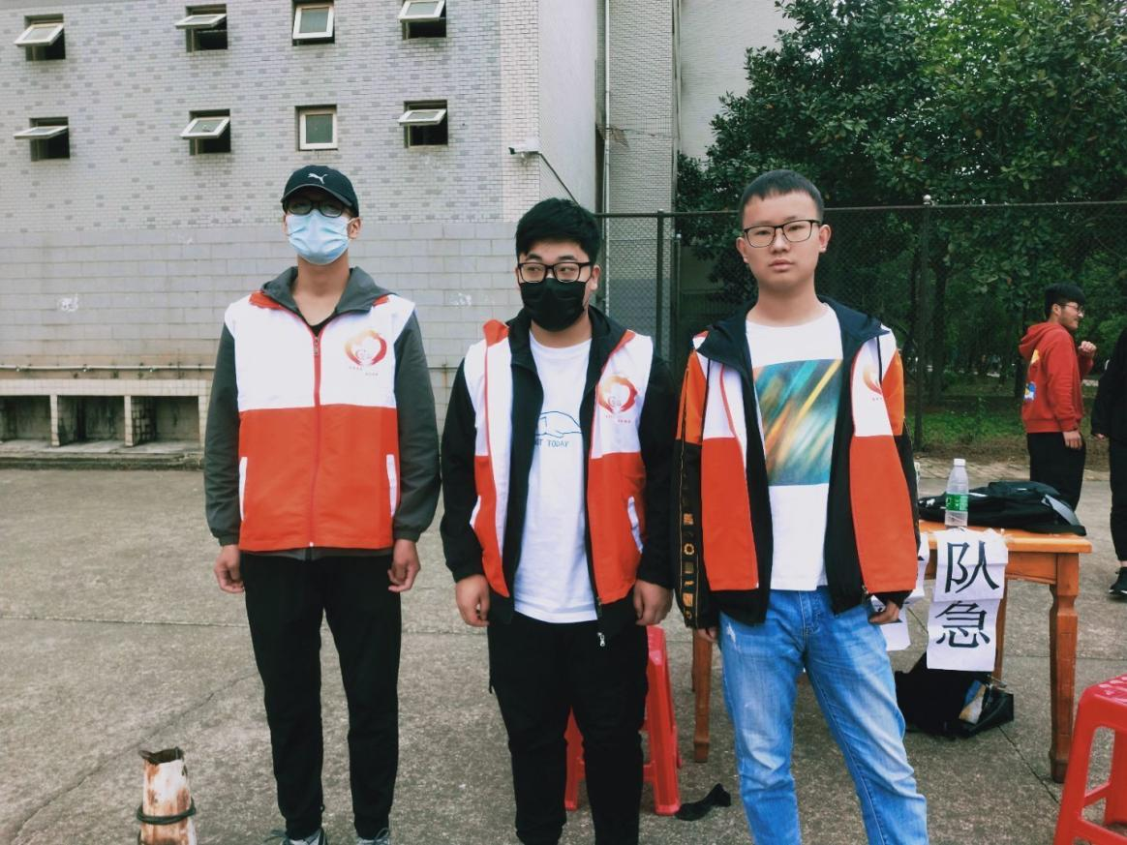

活动结束志愿者合影留念

三、活动宣传报道

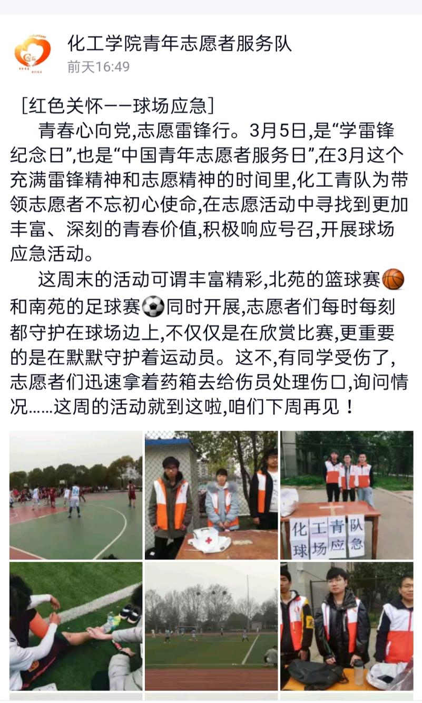

化工学院志愿者服务队公众号的宣传

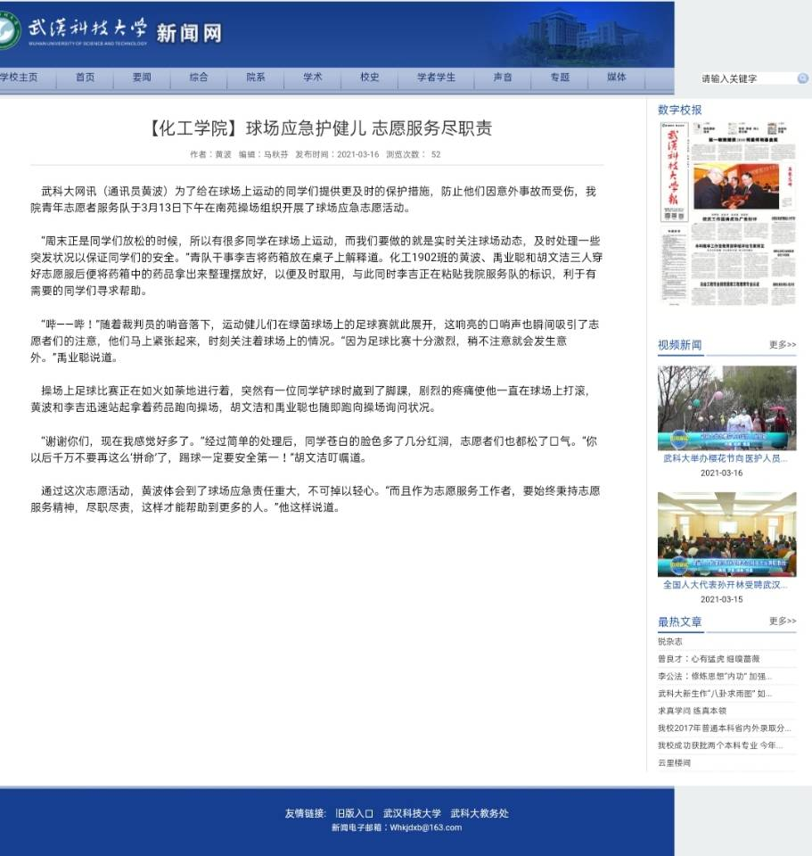

球场应急活动在新闻网上的报道

化学与化工学院青年志愿者服务队

二〇二一年四月二十二日